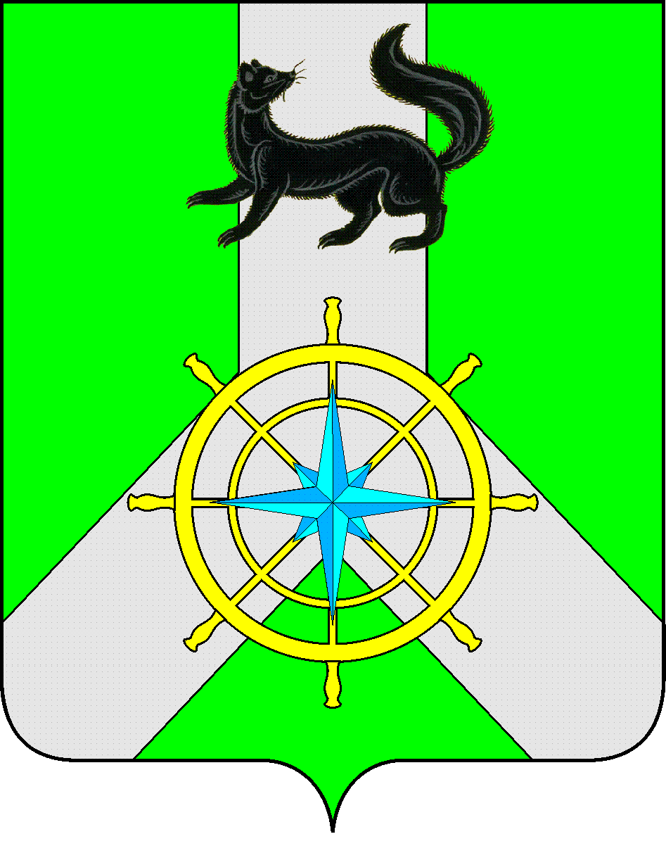
Р О С С И Й С К А Я Ф Е Д Е Р А Ц И Я

И Р К У Т С К А Я О Б Л А С Т Ь

К И Р Е Н С К И Й М У Н И Ц И П А Л Ь Н Ы Й Р А Й О Н

А Д М И Н И С Т Р А Ц И Я

П О С Т А Н О В Л Е Н И Е

от 31.07.2025 г. |  | № 439
 | г. Киренск

О внесении изменений

В соответствии с частью 7 статьи 22 Федерального закона от 04 декабря 2007 года № 329-ФЗ «О физической культуре и спорте в Российской Федерации», с пунктом 46 части IV Приказа Министерства спорта РФ от 20 февраля 2017 года № 108 «Об утверждении положения о Единой всероссийской спортивной классификации», с Федеральным законом от 06 октября 2003 года №131-ФЗ «Об общих принципах организации местного самоуправления в Российской Федерации», ст.ст. 39, 55 Устава муниципального образования Киренский район, в связи с кадровыми изменениями, администрация Киренского муниципального района,

П О С Т А Н О В Л Я Е Т:

- Утвердить Положение о комиссии по присвоению спортивных разрядов спортсменам и квалификационных категорий спортивным судьям (Приложение № 1);
- Внести изменения в состав комиссии (Приложение № 2);
- Признать утратившим силу постановление администрации Киренского муниципального района от 10.08.2020 года № 445 со дня вступления в силу настоящего постановления;
3. Настоящее постановление вступает в силу со дня его подписания и подлежит размещению на официальном сайте администрации Киренского муниципального района;
4. Контроль за исполнением постановления возложить на начальника отдела по культуре, делам молодежи и спорту Слезкину О.С.

И.о. Главы администрации А.В. Воробьев

Лист согласования к постановлению № 439 от 31.07.2025 года

«Согласовано»

Начальник правового отдела

Е.В. Зырянов ________________

Начальник отдела по культуре,
делам молодежи и спорта

О.С. Слезкина________________

Подготовила Петрова М.А.

Приложение № 1 к постановлению администрации Киренского муниципального района
от «31» июля 2025 г. № 439

ПОЛОЖЕНИЕ о комиссии по присвоению спортивных разрядов спортсменам и квалификационных категорий спортивным судьям

- Общие положения
  - Комиссия по присвоению спортивных разрядов спортсменам и квалификационных категорий спортивным судьям (далее - Комиссия) является постоянным консультативным органом при администрации Киренского муниципального района, созданным в отделе по культуре, делам молодежи и спорту администрации Киренского муниципального района для рассмотрения представлений о присвоении (или подтверждении) разряда «Второй спортивный разряд», «Третий спортивный разряд», «Первый спортивный разряд» (далее – разряды), квалификационных категорий спортивным судьям «Спортивный судья второй категории», «Спортивный судья третьей категории» (далее квалификационные категории);
  - Комиссия в своей деятельности руководствуется Конституцией РФ, Федеральным законом от 04 декабря 2007 года № 329-ФЗ «О физической культуре и спорте в Российской Федерации», Приказом Министерства спорта РФ от 20 февраля 2017 года № 108 «Об утверждении положения о Единой всероссийской спортивной классификации», Приказом Министерства спорта РФ от 28 февраля 2017 года № 134 «Об утверждении Положения о спортивных судьях», Федеральным законом от 06 октября 2003 года №131-ФЗ «Об общих принципах организации местного самоуправления в Российской Федерации», ст. 39, 55 Устава муниципального образования Киренский район, администрация Киренского муниципального района;
  - Комиссия формируется из Председателя Комиссии, его заместителя, секретаря и членов Комиссии.
- Функции и полномочия комиссии
  - Комиссия осуществляет следующие функции:
- рассмотрение представлений о присвоении (или подтверждении) спортивных разрядов спортсменам;
- рассмотрение представлений о присвоении квалификационных категорий;
- принятие решений о присвоении либо отказе в присвоении спортивных разрядов и квалификационных категорий;
- информирование граждан о принятых решениях.
2.2.Комиссия имеет право:
- запрашивать в установленном порядке информацию, необходимую для решения вопросов о присвоении спортивных разрядов спортсменам, квалификационных категорий судьям в первичных физкультурных организациях и учреждениях разного уровня (муниципальный, областной, субъектов РФ) или учреждениях, связанными с ними, федерациях по физической культуре и спорту, видам спорта.
- Порядок работы комиссии
  - Заседания Комиссии проводятся по мере необходимости, по мере поступления документов на рассмотрение Комиссии о присвоении квалификационных категорий и спортивных разрядов;
  - Решения о присвоении или отказе в присвоении принимаются в 10-дневный срок со дня поступления представления;
  - Решения Комиссии принимаются простым большинством голосов из числа присутствующих на заседании членов Комиссии;
  - Решения Комиссии оформляются протоколом, который подписывает Председатель и Секретарь Комиссии;
  - Присвоение спортивных разрядов и квалификационных категорий оформляется Постановлением администрации Киренского муниципального района.

Приложение № 2 к постановлению администрации Киренского муниципального района
от «31» июля 2025 г. № 439

СОСТАВ
комиссии по присвоению спортивных разрядов спортсменам и квалификационных категорий спортивным судьям

Председатель Комиссии:
Слезкина Ольга Сергеевна – начальник отдела по культуре, делам молодежи и спорту администрации Киренского муниципального района;
Секретарь Комиссии:
Петрова Марина Анатольевна – главный специалист по культуре, делам молодежи и спорту администрации Киренского муниципального района;
Члены Комиссии:
Мерщий Татьяна Александровна – директор МАУ ДО «Детско-юношеский центр «Гармония» Киренского района;
Кобелева Ирина Геннадьевна – тренер-преподаватель МАУ ДО «Детско-юношеский центр «Гармония» Киренского района; Председатель центра тестирования ВФСК «Готов к труду и обороне»;
Недвецкая Светлана Семеновна – учитель физкультуры МКОУ СОШ №3 г. Киренска, руководитель РМО учителей физической культуры и спорта;
Потапов Владимир Андреевич – тренер-преподаватель МАУ ДО «Детско-юношеский центр «Гармония» Киренского района;

